Пример кода Python по упражнению 1

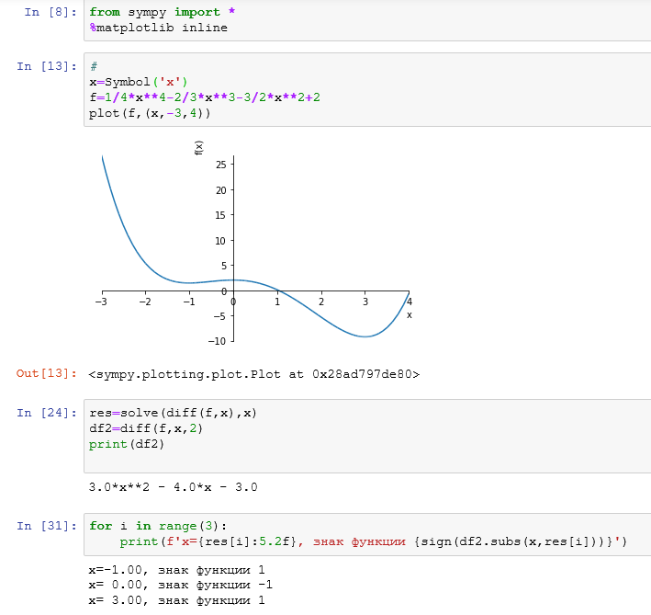

Пример кода Python по упражнению 2

